|  |
| --- |
| capstone  project  FINAL REPORT  Point FoodAL REPORT Point Food Point FoodAL REPORT  Point FoodAL REPORT Point FoodPoint FoodPoint Food Point FoodAL REPORT  Point FoodAL REPORT Point Food Point FoodAL REPORT  Point FoodAL REPORT Point FoodPoint FoodPoint FoodPoint FoodPoint FoodPoint FoodPoint Food Point FoodAL REPORT  Point FoodAL REPORT Point Food Point FoodAL REPORT  Point FoodAL REPORT Point FoodPoint FoodPoint Food Point FoodAL REPORT  Point FoodAL REPORT Point Food Point FoodAL REPORT  Point FoodAL REPORT Point FoodPoint FoodPoint FoodPoint FoodPoint FoodPoint FoodPoint FoodPoint FoodPoint FoodPoint FoodPoint FoodPoint FoodPoint FoodPoint FoodPoint FoodPoint Food |
| **Team Members**  Ponte Gaitán, Rafael Anderson U201619794  Zea Granados Crhistian Paul U201512539  **Team Members**  Arroyo Andrade, Renzo U201618307  Plácido Rodríguez Fabrizio Domingo U201611139  Ponte Gaitán, Rafael Anderson U201619794  Ríos de la Cruz Melo Marco Antonio U201414965  Valdivia Zurita Ernesto Miguel U201710251  Zea Granados Crhistian Paul U201512539  **Team Members**  Arroyo Andrade, Renzo U201618307  Plácido Rodríguez Fabrizio Domingo U201611139  Ponte Gaitán, Rafael Anderson U201619794  Ríos de la Cruz Melo Marco Antonio U201414965  Valdivia Zurita Ernesto Miguel U201710251  Zea Granados Crhistian Paul U201512539  **Team Members**  Arroyo Andrade, Renzo U201618307  Plácido Rodríguez Fabrizio Domingo U201611139  Ponte Gaitán, Rafael Anderson U201619794  Ríos de la Cruz Melo Marco Antonio U201414965  Valdivia Zurita Ernesto Miguel U201710251  Zea Granados Crhistian Paul U201512539  **Team Members**  Arroyo Andrade, Renzo U201618307  Plácido Rodríguez Fabrizio Domingo U201611139  Ponte Gaitán, Rafael Anderson U201619794  Ríos de la Cruz Melo Marco Antonio U201414965  Valdivia Zurita Ernesto Miguel U201710251  Zea Granados Crhistian Paul U201512539  **Team Members**  Arroyo Andrade, Renzo U201618307  Plácido Rodríguez Fabrizio Domingo U201611139  Ponte Gaitán, Rafael Anderson U201619794  Ríos de la Cruz Melo Marco Antonio U201414965  Valdivia Zurita Ernesto Miguel U201710251  Zea Granados Crhistian Paul U201512539  **Team Members**  Arroyo Andrade, Renzo U201618307  Plácido Rodríguez Fabrizio Domingo U201611139  Ponte Gaitán, Rafael Anderson U201619794  Ríos de la Cruz Melo Marco Antonio U201414965  Valdivia Zurita Ernesto Miguel U201710251  Zea Granados Crhistian Paul U201512539  **Team Members**  Arroyo Andrade, Renzo U201618307  Plácido Rodríguez Fabrizio Domingo U201611139  Ponte Gaitán, Rafael Anderson U201619794  Ríos de la Cruz Melo Marco Antonio U201414965  Valdivia Zurita Ernesto Miguel U201710251  Zea Granados Crhistian Paul U201512539  **Team Members**  Ponte Gaitán, Rafael Anderson U201619794  Zea Granados Crhistian Paul U201512539  **Team Members**  Arroyo Andrade, Renzo U201618307  Plácido Rodríguez Fabrizio Domingo U201611139  Ponte Gaitán, Rafael Anderson U201619794  Ríos de la Cruz Melo Marco Antonio U201414965  Valdivia Zurita Ernesto Miguel U201710251  Zea Granados Crhistian Paul U201512539  **Team Members**  Arroyo Andrade, Renzo U201618307  Plácido Rodríguez Fabrizio Domingo U201611139  Ponte Gaitán, Rafael Anderson U201619794  Ríos de la Cruz Melo Marco Antonio U201414965  Valdivia Zurita Ernesto Miguel U201710251  Zea Granados Crhistian Paul U201512539  **Team Members**  Arroyo Andrade, Renzo U201618307  Plácido Rodríguez Fabrizio Domingo U201611139  Ponte Gaitán, Rafael Anderson U201619794  Ríos de la Cruz Melo Marco Antonio U201414965  Valdivia Zurita Ernesto Miguel U201710251  Zea Granados Crhistian Paul U201512539  **Team Members**  Arroyo Andrade, Renzo U201618307  Plácido Rodríguez Fabrizio Domingo U201611139  Ponte Gaitán, Rafael Anderson U201619794  Ríos de la Cruz Melo Marco Antonio U201414965  Valdivia Zurita Ernesto Miguel U201710251  Zea Granados Crhistian Paul U201512539  **Team Members**  Arroyo Andrade, Renzo U201618307  Plácido Rodríguez Fabrizio Domingo U201611139  Ponte Gaitán, Rafael Anderson U201619794  Ríos de la Cruz Melo Marco Antonio U201414965  Valdivia Zurita Ernesto Miguel U201710251  Zea Granados Crhistian Paul U201512539  **Team Members**  Arroyo Andrade, Renzo U201618307  Plácido Rodríguez Fabrizio Domingo U201611139  Ponte Gaitán, Rafael Anderson U201619794  Ríos de la Cruz Melo Marco Antonio U201414965  Valdivia Zurita Ernesto Miguel U201710251  Zea Granados Crhistian Paul U201512539  **Team Members**  Arroyo Andrade, Renzo U201618307  Plácido Rodríguez Fabrizio Domingo U201611139  Ponte Gaitán, Rafael Anderson U201619794  Ríos de la Cruz Melo Marco Antonio U201414965  Valdivia Zurita Ernesto Miguel U201710251  Zea Granados Crhistian Paul U201512539  **Team Members**  Ponte Gaitán, Rafael Anderson U201619794  Zea Granados Crhistian Paul U201512539  **Team Members**  Arroyo Andrade, Renzo U201618307  Plácido Rodríguez Fabrizio Domingo U201611139  Ponte Gaitán, Rafael Anderson U201619794  Ríos de la Cruz Melo Marco Antonio U201414965  Valdivia Zurita Ernesto Miguel U201710251  Zea Granados Crhistian Paul U201512539  **Team Members**  Arroyo Andrade, Renzo U201618307  Plácido Rodríguez Fabrizio Domingo U201611139  Ponte Gaitán, Rafael Anderson U201619794  Ríos de la Cruz Melo Marco Antonio U201414965  Valdivia Zurita Ernesto Miguel U201710251  Zea Granados Crhistian Paul U201512539  **Team Members**  Arroyo Andrade, Renzo U201618307  Plácido Rodríguez Fabrizio Domingo U201611139  Ponte Gaitán, Rafael Anderson U201619794  Ríos de la Cruz Melo Marco Antonio U201414965  Valdivia Zurita Ernesto Miguel U201710251  Zea Granados Crhistian Paul U201512539  **Team Members**  Arroyo Andrade, Renzo U201618307  Plácido Rodríguez Fabrizio Domingo U201611139  Ponte Gaitán, Rafael Anderson U201619794  Ríos de la Cruz Melo Marco Antonio U201414965  Valdivia Zurita Ernesto Miguel U201710251  Zea Granados Crhistian Paul U201512539  **Team Members**  Arroyo Andrade, Renzo U201618307  Plácido Rodríguez Fabrizio Domingo U201611139  Ponte Gaitán, Rafael Anderson U201619794  Ríos de la Cruz Melo Marco Antonio U201414965  Valdivia Zurita Ernesto Miguel U201710251  Zea Granados Crhistian Paul U201512539  **Team Members**  Arroyo Andrade, Renzo U201618307  Plácido Rodríguez Fabrizio Domingo U201611139  Ponte Gaitán, Rafael Anderson U201619794  Ríos de la Cruz Melo Marco Antonio U201414965  Valdivia Zurita Ernesto Miguel U201710251  Zea Granados Crhistian Paul U201512539  **Team Members**  Arroyo Andrade, Renzo U201618307  Plácido Rodríguez Fabrizio Domingo U201611139  Ponte Gaitán, Rafael Anderson U201619794  Ríos de la Cruz Melo Marco Antonio U201414965  Valdivia Zurita Ernesto Miguel U201710251  Zea Granados Crhistian Paul U201512539  **Team Members**  Ponte Gaitán, Rafael Anderson U201619794  Zea Granados Crhistian Paul U201512539  **Team Members**  Arroyo Andrade, Renzo U201618307  Plácido Rodríguez Fabrizio Domingo U201611139  Ponte Gaitán, Rafael Anderson U201619794  Ríos de la Cruz Melo Marco Antonio U201414965  Valdivia Zurita Ernesto Miguel U201710251  Zea Granados Crhistian Paul U201512539  **Team Members**  Arroyo Andrade, Renzo U201618307  Plácido Rodríguez Fabrizio Domingo U201611139  Ponte Gaitán, Rafael Anderson U201619794  Ríos de la Cruz Melo Marco Antonio U201414965  Valdivia Zurita Ernesto Miguel U201710251  Zea Granados Crhistian Paul U201512539  **Team Members**  Arroyo Andrade, Renzo U201618307  Plácido Rodríguez Fabrizio Domingo U201611139  Ponte Gaitán, Rafael Anderson U201619794  Ríos de la Cruz Melo Marco Antonio U201414965  Valdivia Zurita Ernesto Miguel U201710251  Zea Granados Crhistian Paul U201512539  **Team Members**  Arroyo Andrade, Renzo U201618307  Plácido Rodríguez Fabrizio Domingo U201611139  Ponte Gaitán, Rafael Anderson U201619794  Ríos de la Cruz Melo Marco Antonio U201414965  Valdivia Zurita Ernesto Miguel U201710251  Zea Granados Crhistian Paul U201512539  **Team Members**  Arroyo Andrade, Renzo U201618307  Plácido Rodríguez Fabrizio Domingo U201611139  Ponte Gaitán, Rafael Anderson U201619794  Ríos de la Cruz Melo Marco Antonio U201414965  Valdivia Zurita Ernesto Miguel U201710251  Zea Granados Crhistian Paul U201512539  **Team Members**  Arroyo Andrade, Renzo U201618307  Plácido Rodríguez Fabrizio Domingo U201611139  Ponte Gaitán, Rafael Anderson U201619794  Ríos de la Cruz Melo Marco Antonio U201414965  Valdivia Zurita Ernesto Miguel U201710251  Zea Granados Crhistian Paul U201512539  **Team Members**  Arroyo Andrade, Renzo U201618307  Plácido Rodríguez Fabrizio Domingo U201611139  Ponte Gaitán, Rafael Anderson U201619794  Ríos de la Cruz Melo Marco Antonio U201414965  Valdivia Zurita Ernesto Miguel U201710251  Zea Granados Crhistian Paul U201512539 |



**Universidad Peruana de Ciencias Aplicadas**

Ingeniería de Sistemas de Información |Ingeniería de Software

CC52 | Ingeniería de Software

**Universidad Peruana de Ciencias Aplicadas**

Ingeniería de Sistemas de Información |Ingeniería de Software

CC52 | Ingeniería de Software

**Universidad Peruana de Ciencias Aplicadas**

Ingeniería de Sistemas de Información |Ingeniería de Software

CC52 | Ingeniería de Software

**Universidad Peruana de Ciencias Aplicadas**

Ingeniería de Sistemas de Información |Ingeniería de Software

CC52 | Ingeniería de Software

**Universidad Peruana de Ciencias Aplicadas**

Ingeniería de Sistemas de Información |Ingeniería de Software

CC52 | Ingeniería de Software

**Universidad Peruana de Ciencias Aplicadas**

Ingeniería de Sistemas de Información |Ingeniería de Software

CC52 | Ingeniería de Software

**Universidad Peruana de Ciencias Aplicadas**

Ingeniería de Sistemas de Información |Ingeniería de Software

CC52 | Ingeniería de Software

**Universidad Peruana de Ciencias Aplicadas**

Ingeniería de Sistemas de Información |Ingeniería de Software

CC52 | Ingeniería de Software

**Universidad Peruana de Ciencias Aplicadas**

Ingeniería de Sistemas de Información |Ingeniería de Software

CC52 | Ingeniería de Software

**Universidad Peruana de Ciencias Aplicadas**

Ingeniería de Sistemas de Información |Ingeniería de Software

CC52 | Ingeniería de Software

**Universidad Peruana de Ciencias Aplicadas**

Ingeniería de Sistemas de Información |Ingeniería de Software

CC52 | Ingeniería de Software

**Universidad Peruana de Ciencias Aplicadas**

Ingeniería de Sistemas de Información |Ingeniería de Software

CC52 | Ingeniería de Software

**Universidad Peruana de Ciencias Aplicadas**

Ingeniería de Sistemas de Información |Ingeniería de Software

CC52 | Ingeniería de Software

**Universidad Peruana de Ciencias Aplicadas**

Ingeniería de Sistemas de Información |Ingeniería de Software

CC52 | Ingeniería de Software

**Universidad Peruana de Ciencias Aplicadas**

Ingeniería de Sistemas de Información |Ingeniería de Software

CC52 | Ingeniería de Software

**Universidad Peruana de Ciencias Aplicadas**

Ingeniería de Sistemas de Información |Ingeniería de Software

CC52 | Ingeniería de Software

**Universidad Peruana de Ciencias Aplicadas**

Ingeniería de Sistemas de Información |Ingeniería de Software

CC52 | Ingeniería de Software

**Universidad Peruana de Ciencias Aplicadas**

Ingeniería de Sistemas de Información |Ingeniería de Software

CC52 | Ingeniería de Software

**Universidad Peruana de Ciencias Aplicadas**

Ingeniería de Sistemas de Información |Ingeniería de Software

CC52 | Ingeniería de Software

**Universidad Peruana de Ciencias Aplicadas**

Ingeniería de Sistemas de Información |Ingeniería de Software

CC52 | Ingeniería de Software

**Universidad Peruana de Ciencias Aplicadas**

Ingeniería de Sistemas de Información |Ingeniería de Software

CC52 | Ingeniería de Software

**Universidad Peruana de Ciencias Aplicadas**

Ingeniería de Sistemas de Información |Ingeniería de Software

CC52 | Ingeniería de Software

**Universidad Peruana de Ciencias Aplicadas**

Ingeniería de Sistemas de Información |Ingeniería de Software

CC52 | Ingeniería de Software

**Universidad Peruana de Ciencias Aplicadas**

Ingeniería de Sistemas de Información |Ingeniería de Software

CC52 | Ingeniería de Software

**Universidad Peruana de Ciencias Aplicadas**

Ingeniería de Sistemas de Información |Ingeniería de Software

CC52 | Ingeniería de Software

**Universidad Peruana de Ciencias Aplicadas**

Ingeniería de Sistemas de Información |Ingeniería de Software

CC52 | Ingeniería de Software

**Universidad Peruana de Ciencias Aplicadas**

Ingeniería de Sistemas de Información |Ingeniería de Software

CC52 | Ingeniería de Software

**Universidad Peruana de Ciencias Aplicadas**

Ingeniería de Sistemas de Información |Ingeniería de Software

CC52 | Ingeniería de Software

**Universidad Peruana de Ciencias Aplicadas**

Ingeniería de Sistemas de Información |Ingeniería de Software

CC52 | Ingeniería de Software

**Universidad Peruana de Ciencias Aplicadas**

Ingeniería de Sistemas de Información |Ingeniería de Software

CC52 | Ingeniería de Software

**Universidad Peruana de Ciencias Aplicadas**

Ingeniería de Sistemas de Información |Ingeniería de Software

CC52 | Ingeniería de Software

**Universidad Peruana de Ciencias Aplicadas**

Ingeniería de Sistemas de Información |Ingeniería de Software

CC52 | Ingeniería de Software



Ciclo 2020-01

Ciclo 2020-01

Ciclo 2020-01

Ciclo 2020-01

Ciclo 2020-01

Ciclo 2020-01

Ciclo 2020-01

Ciclo 2020-01

Ciclo 2020-01

Ciclo 2020-01

Ciclo 2020-01

Ciclo 2020-01

Ciclo 2020-01

Ciclo 2020-01

Ciclo 2020-01

Ciclo 2020-01

Ciclo 2020-01

Ciclo 2020-01

Ciclo 2020-01

Ciclo 2020-01

Ciclo 2020-01

Ciclo 2020-01

Ciclo 2020-01

Ciclo 2020-01

Ciclo 2020-01

Ciclo 2020-01

Ciclo 2020-01

Ciclo 2020-01

Ciclo 2020-01

Ciclo 2020-01

Ciclo 2020-01

Ciclo 2020-01

## CONTENIDO

Point Food 1

CONTENIDO 2

INTRODUCCIÓN 4

**El producto** 4

**Nombre del producto** 4

**Antecedentes y problemática** 4

**Assumptions** 6

**Hypothesis** 8

RESEARCH 10

**Segmentos objetivo** 10

**Competidores** 10

**Preguntas** **principales y complementarias para entrevistas** 10

**Video de evidencia de entrevistas** 11

**Análisis de entrevistas** 11

**User persona** 12

**User task matrix** 17

**User journey map** 18

**Lean UX canvas** 19

PRODUCT DESIGN 20

**User stories** 20

**Architecture Overview Diagram** 33

**Class Diagram** 34

**Relational Database Diagram** 35

35

PROTOTYPING 36

**User Flow** 36

**App Wireframes** 44

PRODUCT IMPLEMENTATION & VALIDATION 48

**Product Backlog y Sprint Backlog** 48

**Software Development** **Configuration** 49

**Landing Page** 50

CHAPTER

## INTRODUCCIÓN

1

### **El producto**

Aplicación web que permita a los usuarios llevar a cabo orden, así como registrar una fecha y hora en la cual desea su pedido, la elección de los ingredientes de su platillo y que los mozos tengan el pedido listo, y este a su vez haya sido preparado conforme el cliente haya registrado las especificaciones para su personalización.

### **Nombre del producto**

Point Food

### **Antecedentes y problemática**

Un estudio realizado por el Grupo Peppers & Rogers expuso que el 70% de los clientes de un negocio, dejan de acudir a este cuando reciben un mal servicio. En otras palabras, un restaurante es un negocio que se amerita de sus comensales, entonces, si ofrece a estos un mal servicio y una ineficaz atención, poco a poco irá perdiendo clientes y con esto, la ruina de un negocio. Además, cabe recalcar que otro de los motivos por lo que los clientes se alejan un 67% por una mala atención, según un estudio realizado por el último informe Relevancia de la Calidad de Servicio 2018, realizado por Global Research Marketing (GRM) pero esto principalmente se ocasiona por la demora de los restaurantes en servir los platos de comida.

Actualmente, cuando los consumidores se dirigen a un restaurante, en muchas ocasiones el establecimiento no cuenta con mesas vacantes, por lo que estos tienen que esperar su disponibilidad, y cuando logran conseguir una, esperan la atención del mesero y que este atienda su pedido; que, en su mayoría debido a la demora en atención, puede provocar insatisfacción en los clientes. Además, desde el punto de vista del dueño del negocio, esto puede generar pérdidas para el negocio, ya que, al no contar con la confianza de los clientes, estos resultan disconformes con la atención y conlleva a una disminución en la demanda del negocio. Esto se puede percibir de un artículo publicado por la página web de noticias “La vanguardia” en el año 2016, el cual expone que la principal molestia de los consumidores es tener que esperar a ser atendidos, el cual se convierte en una pesadilla para ellos porque el tiempo de espera no es determinado. Entonces ¿Qué se podría hacer para aligerar, o en el mejor de los casos, solucionar este problema? Uno de los métodos más destacados en este último año fue propuesto e implementado por la cadena de restaurantes italiano Fazoli, este creó una aplicación móvil que permitía realizar una reservar de manera online, y que además de ello ofrecía otros servicios que los clientes encontraron muy complacientes, esto ayudó en gran medida al éxito del negocio.

Un punto aparte de esta problemática está la actual coyuntura vivida a nivel mundial producida por el COVID-19 el cual ha provocado un distanciamiento de la población y la necesidad de evitar frecuentar lugares públicos por prevención ante un posible contagio. Es por esto por lo que surge la pregunta ¿Habría alguna forma en la que la gente continúe realizando compras en los restaurantes sabiendo que éstos son lugares públicos por lo que la gente evitará frecuentar?

**Problem Statement**

Nuestro producto ofrece realizar la orden, personalizar el plato escogido, controlar la contabilización de insumos utilizados y, gestionar los pedidos registrados. A través de nuestro producto, los clientes podrán ser atendidos de forma rápida e innovadora y, el dueño y el mozo podrán realizar sus actividades laborales de una manera eficaz. Hemos observado que el proceso de atención al cliente es insatisfactorio. ¿Cómo podríamos mejorar este producto para complacer al cliente otorgándole, la facilidad de personalizar su pedido y reservar mesas; al dueño del negocio, brindándole el control de la contabilización de insumos; y al mozo, facilitándole la gestión de pedidos registrados y mesas reservados, ¿y que estos se encuentren satisfechos con el producto?

### **Assumptions**

1. Business outcomes
   * El negocio posee un mayor control de los insumos utilizados en la preparación de los platillos seleccionados.
   * El negocio necesita contar con un sistema que agilice el registro de pedido.
   * El negocio necesita contar con un sistema que permita a los clientes personalizar el plato escogido a su gusto.
   * El dueño del negocio requiere de un sistema que le muestre cuadros estadísticos sobre las ventas de la semana.
   * El negocio necesita contar con un sistema que muestre un reporte de los ingredientes que no han sido solicitados en los platos de forma mensual.
2. Usuarios
   * Cliente
   * Dueño del negocio
   * Mozo
3. User outcomes
   1. Cliente

* El cliente se siente satisfecho por la rápida atención cuando acude al restaurante.
* El cliente se encuentra conforme con su pedido personalizado.
* El cliente está complacido con el registro de su pedido, el cual toma menos de dos minutos.
* El cliente se encuentra complacido con la reserva de mesas, ahorrando tiempo de estadía en el restaurante.
  1. Dueño del negocio
* El dueño tiene control de la cantidad de insumos utilizados durante el día.
* El dueño posee una mejor organización del giro de su negocio.
* El dueño del restaurante tiene más clientes por día al agilizar tiempos de consumo.
* El dueño del restaurante ahorra alimentos en cada plato.
  1. Mozo
* El mozo cuenta con un seguimiento de los pedidos registrados.
* El mozo gestiona la distribución de mesas.

1. Features

* La aplicación web muestra cuadros estadísticos sobre los platos con mayor y menor demanda.
* La aplicación web muestra a los clientes el número de mesas del establecimiento y el horario disponible en las que se encuentran.
* La aplicación web permite a los clientes enviar comentarios y valoración.
* La aplicación web muestra al usuario la lista de ingredientes del platillo seleccionado en caso quieran reemplazar o quitar alguno.
* La aplicación web lista los insumos utilizados por día, así como la cantidad de estos.
* La aplicación web permite a los clientes realizar la reserva de mesas en el restaurante, dando la opción de elegir el lugar específico en el que desea ubicarse.
* La aplicación web muestra a los clientes los horarios de mayor concurrencia de los clientes.
* La aplicación web cuenta con la gestión de perfiles de usuario
* La aplicación presenta un interfaz fácil de usar por el usuario en menos de 5 minutos.
* La aplicación web está disponible para todos que cuenten con conexión a internet.
* La aplicación web debe ser capaz de operar adecuadamente con hasta 50 usuarios con sesiones concurrentes.
* La aplicación web permite al cliente realizar la reserva de mesas en menos de 2 minutos.
* La aplicación web autentica el usuario.
* La aplicación web realiza backup de la información cada semana.
* La aplicación web muestra el manual de usuario.
* La aplicación web permite al usuario cambiar su contraseña.
* La aplicación web permite al usuario recuperar su contraseña.

### **Hypothesis**

|  |  |
| --- | --- |
| El negocio necesita contar con un sistema que agilice el registro de pedido. | Creemos que el cliente necesita registrar su pedido de forma online. Sabremos que estamos bien cuando veamos los siguientes comentarios del mercado: comentarios positivos por parte de los clientes y disminución progresiva del tiempo de espera de atención al cliente. |
| El cliente se siente satisfecho por la rápida atención cuando acude al restaurante. |
| El cliente está complacido con el registro de su pedido, el cual toma menos de dos minutos. |
| El dueño del restaurante tiene más clientes por día al agilizar tiempos de consumo. |
| El mozo cuenta con mayor tiempo para el seguimiento de los pedidos registrados. | Creemos que el negocio necesita gestionar la reserva de mesas y los pedidos registrados. Sabremos que estamos bien cuando veamos los siguientes comentarios del mercado:  Control sobre las mesas del establecimiento y los pedidos registrados, rápida atención al cliente. |
| El mozo gestiona la distribución de mesas. |
| El negocio necesita contar con un sistema que permita a los clientes personalizar el plato escogido a su gusto. | Creemos que el negocio necesita ofrecer a los clientes el servicio de personalizar el plato escogido. Sabremos que estamos bien cuando veamos los siguientes comentarios del mercado: comentarios y valoraciones positivas con respecto a este tema e incremento de los pedidos utilizando esta opción. |
| El cliente se encuentra conforme con su pedido personalizado. |
| El dueño posee una mejor organización del giro de su negocio. | Creemos que el dueño del negocio requiere de un reporte de las ventas de la semana. Sabremos que estamos bien cuando veamos los siguientes comentarios del mercado: el negocio se vea afectado de manera positiva en sus ingresos mensuales, el negocio aplique estrategias de venta utilizando este reporte. |
| El dueño del negocio requiere de un sistema que le muestre cuadros estadísticos sobre las ventas de la semana. |
| El negocio necesita contar con un sistema que muestre un reporte de los ingredientes que no han sido solicitados en los platos de forma mensual. | Creemos que el negocio necesita contar con un reporte de los insumos utilizados de forma semanal. Sabremos que estamos bien cuando veamos el siguiente comentario del mercado: disminución en los gastos de adquisición de ingredientes. |
| El negocio posee un mayor control de los insumos utilizados en la preparación de los platillos seleccionados. |
| El dueño del restaurante ahorra alimentos en cada plato. |
| El dueño tiene control de la cantidad de insumos utilizados durante el día |
| El cliente se encuentra complacido con la reserva de mesas, ahorrándole tiempo de estadía en el restaurante. | Creemos que el cliente requiere reservar una mesa en el establecimiento a una hora escogida. Sabremos que estamos bien cuando veamos los siguientes comentarios del mercado: el cliente ahorra tiempo de estadía en el restaurante. |

CHAPTER

## RESEARCH

2

### **Segmentos objetivo**

* Clientes entre 20-40 años que no cuentan con tiempo suficiente de espera.
* Clientes que prefieren personalizar su pedido según sus gustos.
* Clientes que optan por realizar reservas antes de acudir a un restaurante.

### **Competidores**

Entre los competidores se encuentran los restaurantes que cuentan con aplicaciones que permiten reservar mesas y/o realizar pedidos. Estos pueden ser:

* **Mesas 24/7**: Aplicación que te lista los mejores restaurantes de la ciudad, estos pueden ser elegidos según el tipo de comida, muestra las horas de reserva.
* **El tenedor**: Aplicación que permite reservar mesas en restaurantes españoles, ofrece una búsqueda de ofertas.
* **GoChef**: Aplicación que ofrece realizar un pedido y este se encuentre listo cuando se visita el restaurante. Disponible sólo en Madrid, España.
* **MyTable**: Aplicación que permite reservas mesas en miles de restaurantes en toda Europa.

### **Preguntas** **principales y complementarias para entrevistas**

* ¿Con qué frecuencia va a restaurantes? ¿Por qué?
* ¿Qué inconvenientes tiene cuando va a un restaurante? ¿Cómo te sientes al respecto?
* ¿Usa aplicaciones para pedir comida por delivery? ¿Podrías decirnos por qué?
* ¿Le resultaría útil una aplicación móvil que le permita personalizar su pedido (añadir y/o quitar ingredientes) y reservar una mesa a una hora establecida? ¿De qué manera? ¿Qué le adicionaría?
* ¿Qué le resulta difícil a usted cuando usa una aplicación móvil?
* ¿Cómo te sientes al realizar una reserva por una aplicación móvil? ¿Qué es lo que te causa más angustia al hacerlo?
* ¿Se ve usted usando esta aplicación?
* ¿Por qué no te atreviste a realizar el pedido por la aplicación? ¿Qué no te gustó al respecto?

### **Video de evidencia de entrevistas**

Enlace: https://drive.google.com/open?id=15fBFZb9UqzckETeDkMxW2bgsejBTNdME

### **Análisis de entrevistas**

Nuestros entrevistados están de acuerdo en que se encuentran inconformes con la atención que han recibido cuando visitaron un restaurante, ya que, en la mayoría de estos, por no decir todos, han recibido un servicio que no ha sido complaciente en absoluto; siendo una de las principales razones la demora en la toma de los pedidos. Así también, algunos de estos no se sienten cómodos al usar aplicaciones, ya que en la mayoría de ellos te piden registrar una tarjeta de débito. Además, los entrevistados se sienten inconformes porque, algunas veces, le sirvieron un platillo diferente al que habían pedido. También, cuando se acercaban al restaurante, las mesas se encontraban abarrotadas, ocasionando disguste en los entrevistados, y debido a que nuestros entrevistados son jóvenes universitarios, no cuentan con mucho tiempo disponible para esperar hasta que se desocupe una mesa.

### **User persona**

User persona 1

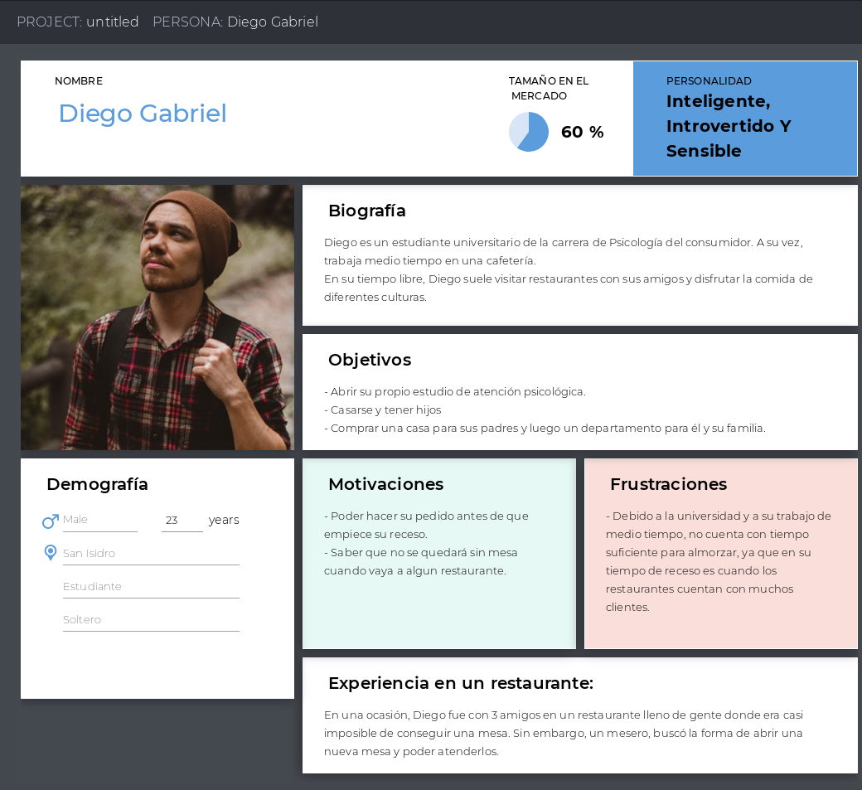

User persona 2

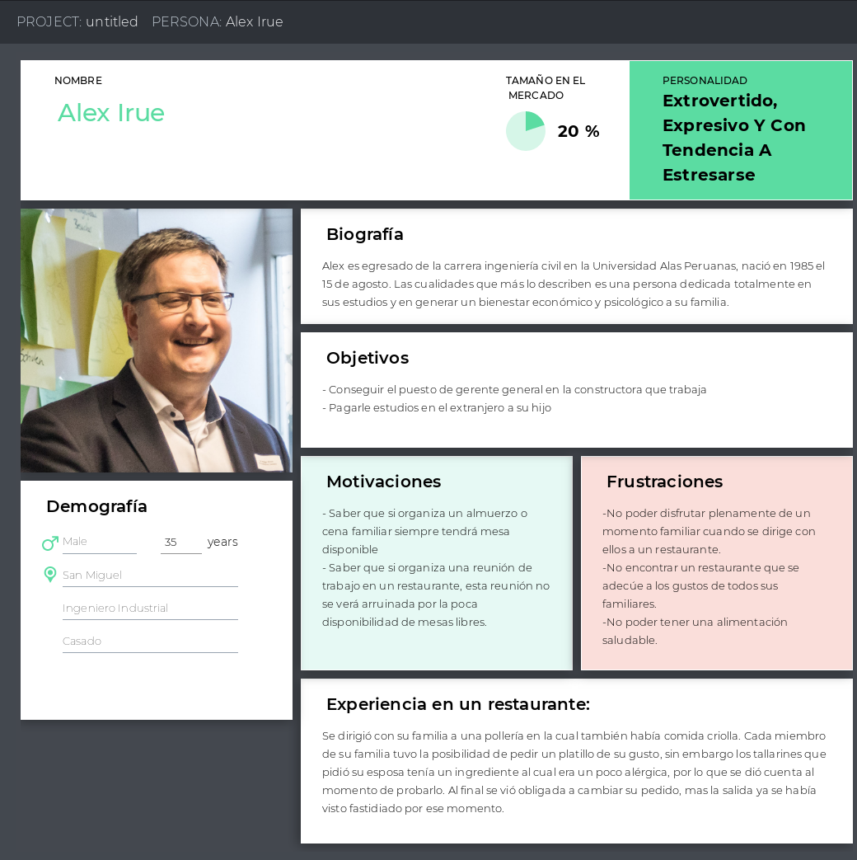

User persona 3

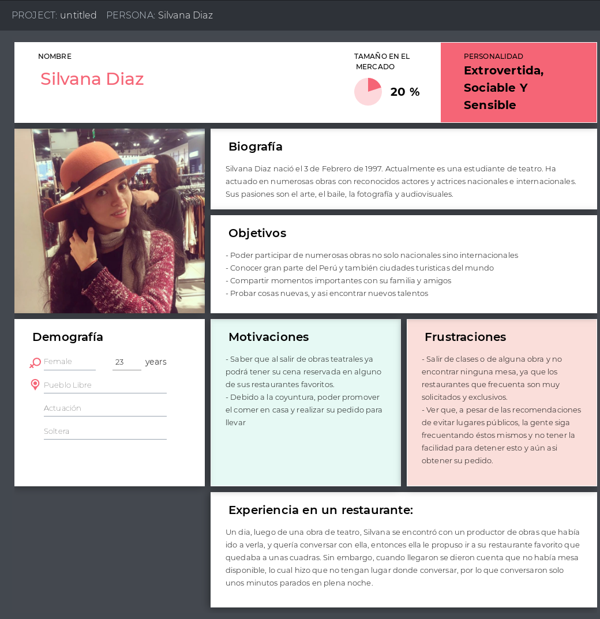

User Persona 4:

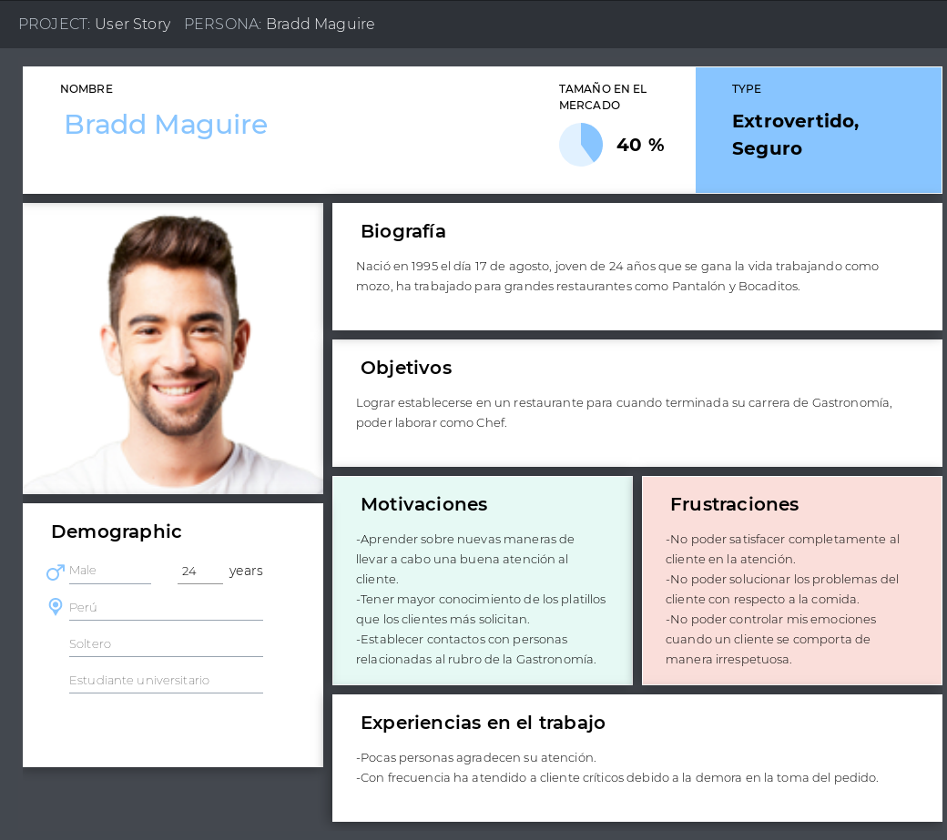

User Persona 5:

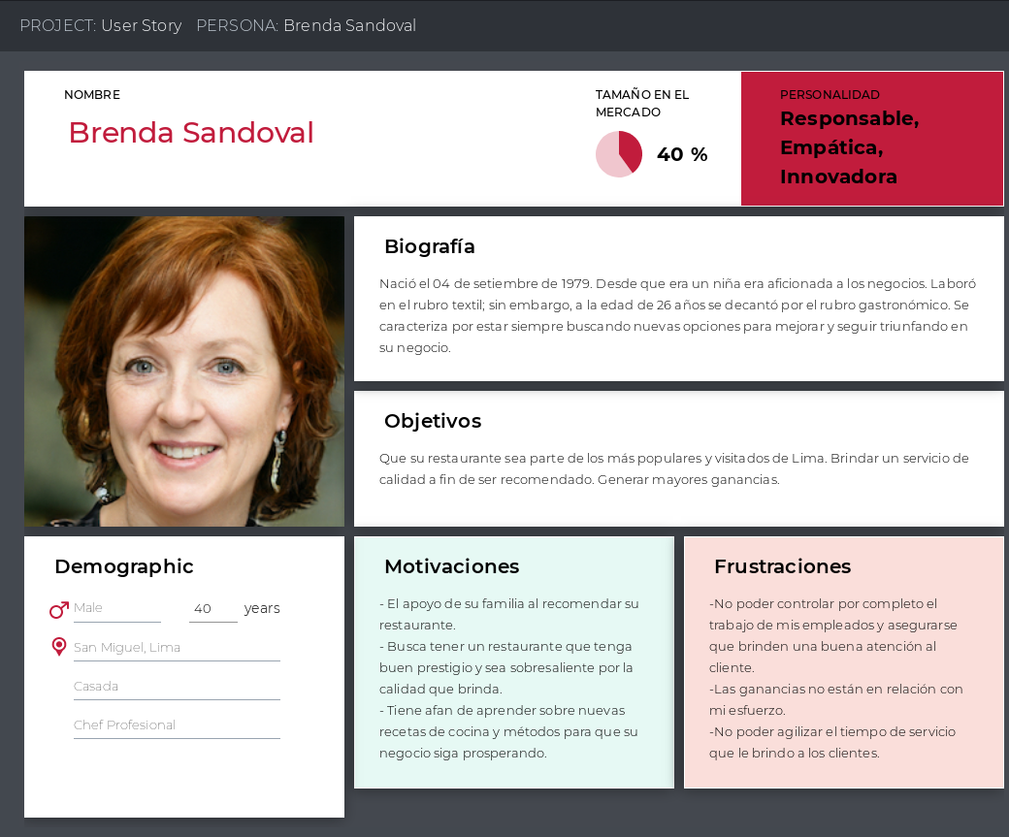

### **User task matrix**

|  |  |  |
| --- | --- | --- |
| **User task** | **Alejandro** | |
| Frequency | Importance |
| **Atender pedidos del cliente** | Often | High |

### **User journey map**

Cliente

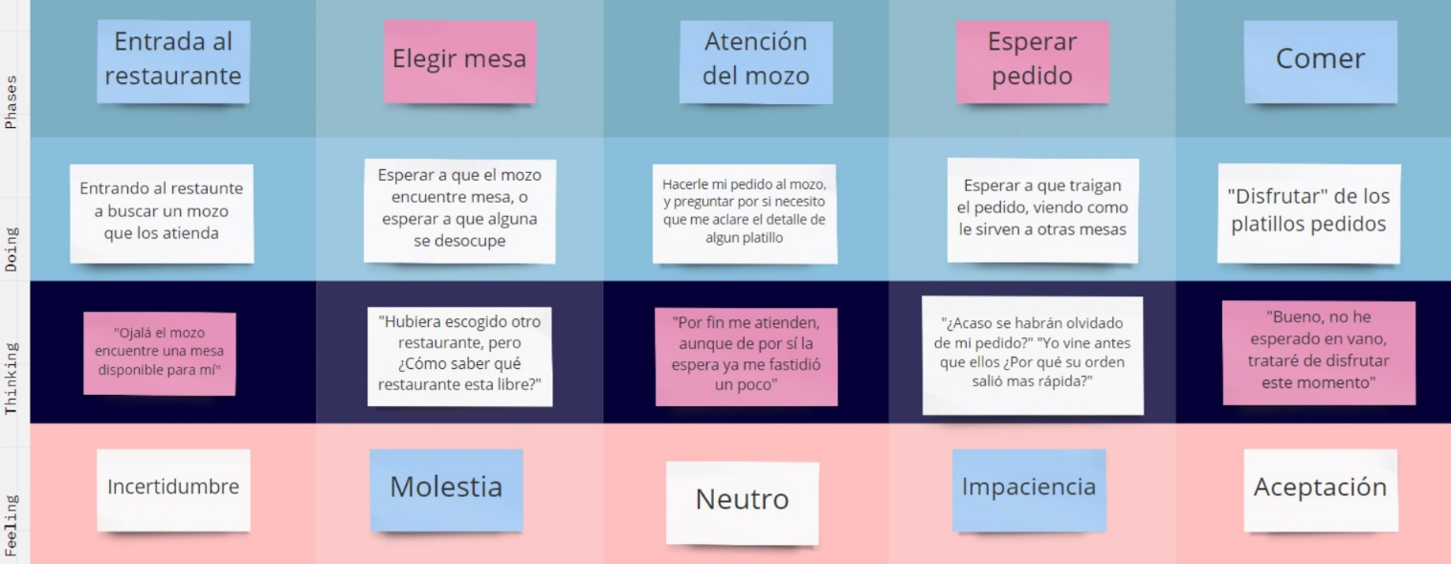

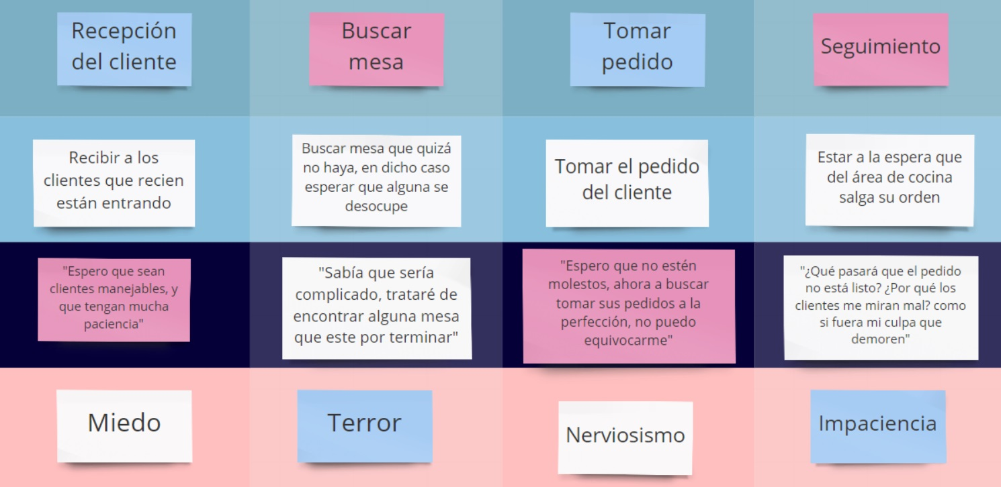Mozo

### **Lean UX canvas**

CHAPTER

## PRODUCT DESIGN

3

### **User stories**

|  |  |
| --- | --- |
| **HU01** | |
| Nombre | Ingresar datos personales para crear cuenta de usuario. |
| Usuario | Cliente |
| Declaración | Como cliente quiero ingresar mis datos personales pero que se resguarde mi información confidencial. |
| Criterios de Aceptación | 1. Escenario éxito (Happy Path): Dado un cliente que desea ingresar sus datos personales cuando se dirige a crear su cuenta de usuario, entonces deberá seleccionar el botón “Crea tu cuenta” desde la página principal. Luego tendrá la vista de Registro, en la cual deberá completar los espacios en blanco, aceptar los términos y condiciones del servicio y seleccionar el botón “Crea cuenta”. 2. Escenario éxito (Happy Path): dado que el usuario haya completado todos sus datos, cuando elija la opción “Crear cuenta¨, entonces se guardarán sus datos y se le redireccionará a la vista principal para realizar el inicio de sesión. 3. Escenario éxito (Happy Path): Dado un cliente que quiere modificar sus datos personales cuando haya cometido algún error de digitación, entonces podrá dirigirse a la vista del perfil seleccionando el icono con la inicial de su nombre. Luego en la sección “Datos personales” seleccionando el icono del lápiz podrá corregirlos y guardarlos al dar click en “Confirmar”. |

|  |  |
| --- | --- |
| **HU02** | |
| Nombre | Iniciar sesión en la aplicación |
| Usuario | Cliente |
| Declaración | Como cliente quiero poder iniciar sesión en la aplicación con los datos con los que me registré. |
| Criterios de Aceptación | 1. Escenario éxito (Happy Path): dado que el cliente esté registrado, cuando seleccione “Iniciar Sesión”, entonces se le solicitará completar los campos en blanco con su nombre de usuario y contraseña y luego deberá seleccionar el botón “Ingresar” para que se le brinde el acceso a la aplicación. 2. Escenario éxito (Happy Path): dado que el cliente esté en la ventana de Ingreso cuando se equivoque al ingresar la contraseña de su cuenta, entonces la aplicación le indicará al usuario el error y le permitirá volver a ingresar la contraseña. 3. Escenario alternativo (Unhappy Path): Dado que el cliente haya ingresado todos los datos requeridos y la aplicación no valide correctamente los datos cuando seleccione la opción “Ingresar”, entonces se le brindará la opción de “Recuperar contraseña”. |

|  |  |
| --- | --- |
| **HU03** | |
| Nombre | Registrar método de pago |
| Usuario | Cliente |
| Declaración | Como cliente quiero registrar el método de pago que voy a utilizar para pagar por mi compra. |
| Criterios de Aceptación | 1. Escenario éxito (Happy Path): dado un cliente que desea registrar un método de pago y este en la ventana de Registro de cuenta, cuando complete los espacios requeridos y seleccione la opción “Crear cuenta”, entonces la aplicación le validará y vinculará su cuenta con su tarjeta de débito o crédito. 2. Escenario éxito (Happy Path): dado un cliente que desea registrar un método de pago cuando vaya a realizar el pago de su compra, entonces se le mostrara en la vista de “Compras” la opción de registrar el pago que más se le acomode. 3. Escenario éxito (Happy Path): dado que un cliente desea agregar un método de pago cuando no está realizando una compra para una orden, entonces tendrá que dirigirse a la opción “Perfil” y seleccionar la opción “Agregar método de pago” y completar los datos solicitados y seleccionar el botón “Guardar” y estará disponible para futuras compras. 4. Escenario alternativo (Unhappy Path): dado que los datos ingresados no sean correctos, cuando el cliente quiera terminar el registro de su cuenta, entonces la aplicación le mostrará un mensaje de error de “Datos de tarjeta inválidos, ingrese nuevamente los datos”. |

|  |  |
| --- | --- |
| **HU04** | |
| Nombre | Seleccionar platillos |
| Usuario | Cliente |
| Declaración | Como cliente quiero seleccionar platillos para registrar mi pedido. |
| Criterios de Aceptación | 1. Escenario éxito (Happy Path): Dado que un cliente quiere seleccionar platillos cuando ya ha seleccionado el restaurante, entonces podrá realizarlo seleccionando el botón “+” de los platillos que están en la carta para añadirlos a su orden. Finalmente seleccionaría el botón “Confirmar pedido” para guardar los platillos seleccionados en la orden. 2. Escenario alternativo (Happy Path): Dado que un cliente no encuentra disponible un plato de su gusto cuando está añadiéndolos a su orden, entonces la aplicación le mostrara los otros platos disponibles en la sección “Carta” le mostrará alternativas para que pueda elegir para su orden y en caso no sean de su agrado, podrá salir de esta vista seleccionado el botón “Regresar” y tendrá la opción de elegir otro restaurante. 3. Escenario alternativo (Happy Path): Dado un cliente que agregó un platillo a su orden de manera errónea cuando está en la ventana de Añadir platillos, entonces tendrá la opción de seleccionar el botón “-” de un platillo de la orden para quitarlo de la lista. |

|  |  |
| --- | --- |
| **HU05** | |
| Nombre | Iniciar sesión |
| Usuario | Dueño |
| Declaración | Como dueño quiero iniciar sesión para hacer uso de los servicios de la aplicación |
| Criterios de Aceptación | 1. Escenario éxito (Happy Path): dado que el dueño está registrado, cuando seleccione “Iniciar Sesión”, entonces se le solicitará completar los campos en blanco con su nombre de usuario y contraseña y luego deberá seleccionar el botón “Ingresar” para que se le brinde el acceso a la aplicación. 2. Escenario éxito (Happy Path): dado que el dueño esté en la ventana de Ingreso cuando se equivoque al ingresar la contraseña de su cuenta, entonces la aplicación le indicará al usuario el error y le permitirá volver a ingresar la contraseña. 3. Escenario alternativo (Unhappy Path): Dado que el dueño haya ingresado todos los datos requeridos y la aplicación no valide correctamente los datos cuando seleccione la opción “Ingresar”, entonces se le brindará la opción de “Recuperar contraseña”. |

|  |  |
| --- | --- |
| **HU06** | |
| Nombre | Visualizar las órdenes registradas |
| Usuario | Dueño |
| Declaración | Como dueño quiero visualizar la lista de reservas registradas para atender los pedidos pendientes |
| Criterios de Aceptación | 1. Escenario éxito (Happy Path): dado un dueño que inició sesión en la aplicación cuando seleccione la opción “Ordenes”, entonces visualizará todas las ordenes registradas, atendidas y no atendidas; además, tendrá acceso al detalle de cada una de ellas. |

|  |  |
| --- | --- |
| **HU07** | |
| Nombre | Visualizar los detalles de los pedidos registrados |
| Usuario | Dueño |
| Declaración | Como dueño quiero visualizar los detalles de los pedidos registrados. |
| Criterios de Aceptación | 1. Escenario éxito (Happy Path): Dado que el dueño quiere visualizar los pedidos registrados cuando llegan más ordenes de los clientes, entonces este podrá ver cada uno al entrar a la opción de Ordenes, filtrar las órdenes pendientes y las despachadas; y seleccionar el que desee para visualizar la información detallada de dicha orden. 2. Escenario éxito (Happy Path): dado el caso que el dueño visualice una orden equivocada cuando ya ha seleccionado una, entonces tendrá la opción de seleccionar el botón “Regresar” para volver a la vista de Ordenes, visualizarlas y seleccionar la correcta. |

|  |  |
| --- | --- |
| **HU08** | |
| Nombre | Actualizar las órdenes ya despachadas |
| Usuario | Dueño |
| Declaración | Como dueño quiero actualizar las órdenes despachadas |
| Criterios de Aceptación | 1. Escenario éxito (Happy Path): dado un dueño que inició sesión en la aplicación y desea actualizar una orden cuando ésta ya ha sido despachada, entonces desde la ventana de ordenes deberá seleccionar la orden y dentro de esta ventana seleccionar el botón “Atendido” y en “Confirmar” en la ventana que le pide confirmar la atención de la orden. 2. Escenario éxito (Happy Path): dado un dueño que seleccionó una orden equivocada, cuando es otra que ya ha sido despachada, entonces podrá volver a listar las órdenes al seleccionar el botón “Cancelar”. 3. Escenario éxito (Happy Path): dado un dueño que ha seleccionado el botón “Atendido”, cuando está dentro de una orden que aún no ha sido atendida, entonces, se le mostrará el sig. mensaje “¿Está seguro de atender la orden?” y deberá seleccionar la opción “Cancelar” para que esta no se registre como atendida. |

|  |  |
| --- | --- |
| **HU09** | |
| Nombre | Agregar ingrediente |
| Usuario | Cliente |
| Declaración | Como cliente quiero agregar ingredientes a mi platillo para personalizarlo |
| Criterios de Aceptación | 1. Escenario éxito (Happy Path): Dado un cliente que desea personalizar los ingredientes de uno o más platillos cuando ya los ha seleccionado en su orden, entonces los podrá personalizar desde la vista “Añadir platillos” y seleccionando la opción de “+” de un plato que está incluido en la orden. Luego, agregará los ingredientes y seleccionará el botón “Confirmar” para guardar los cambios. En la lista de platillos de su orden se identificará los platillos personalizados con el símbolo “☆”. 2. Escenario alternativo (Unhappy Path): Dado un cliente que selecciona el botón “descartar” cuando ha decidido no realizar algún cambio en su platillo, entonces el sistema mostrará un mensaje preguntándole si está seguro de descartar los cambios realizados y regresar a la orden. Si presiona “Sí”, volverá a su orden; en caso sea “No”, podrá seguir realizando los cambios. |

|  |  |
| --- | --- |
| **HU10** | |
| Nombre | Recuperar contraseña |
| Usuario | Cliente |
| Declaración | Como usuario quiero recuperar mi contraseña para acceder nuevamente a mi cuenta |
| Criterios de Aceptación | 1. Escenario éxito (Happy Path): dado un cliente que no se acuerda de su contraseña actual cuando seleccione la opción “¿Has olvidado tu contraseña?” entonces, la aplicación lo redireccionará a otra ventana que le solicitará ingresar su correo electrónico registrado con su cuenta para enviar un código de verificación a su celular. 2. Escenario éxito (Happy Path): dado un cliente que ingresó sus datos correctos (código, nueva contraseña y repetir la nueva contraseña) cuando seleccione la opción “Actualizar contraseña” entonces, la aplicación validará los datos ingresados, y mostrará una ventana con el mensaje “Felicidades - Tu contraseña ha sido cambiada exitosamente” y la opción “Continuar”. |

|  |  |
| --- | --- |
| **HU11** | |
| Nombre | Visualizar las ordenes pendientes |
| Usuario | Dueño |
| Declaración | Como dueño quiero visualizar las ordenes pendientes para gestionarlas |
| Criterios de Aceptación | 1. Escenario éxito (Happy Path): dado un dueño que desea visualizar sólo las órdenes pendientes de atención cuando ya ha iniciado sesión y está dentro de “Ordenes”, entonces deberá seleccionar la opción “Pendiente” del combo box para realizar el filtrado de las ordenes pendientes. 2. Escenario éxito (Alternative Path): dado un dueño que seleccionó la opción “Atendido” cuando se encuentra en Ordenes, entonces podrá seleccionar nuevamente la opción correcta para visualizar solo las ordenes pendientes y no las atendidas. |

|  |  |
| --- | --- |
| **HU12** | |
| Nombre | Eliminar perfil |
| Usuario | Cliente |
| Declaración | Como cliente quiero tener la opción de eliminar mi cuenta y que se borre mi información personal |
| Criterios de Aceptación | 1. Escenario éxito (Happy Path): dado un cliente que desea eliminar su cuenta cuando ya no siente la necesidad de continuar usando la aplicación, entonces, deberá dirigirse a su “Perfil” seleccionando el icono que tiene la inicial de su nombre de usuario en la parte superior derecha. Luego, seleccionar en la parte inferior izquierda la opción “Borrar cuenta” y hacer clic en aceptar cuando la aplicación le pregunte si esta seguro de borrar su cuenta. Si le da clic en “Aceptar”, su cuenta será borrada y será redirigido a la ventana principal de la página de Point Food. 2. Escenario éxito (Alternative Path): dado un cliente que selecciono la opción “Cancelar” cuando intentó borrar su cuenta, entonces, al ser dirigido a la ventana de “Perfil”, podrá intentar nuevamente realizar la eliminación de su cuenta. |

|  |  |
| --- | --- |
| **HU13** | |
| Nombre | Gestionar restaurante |
| Usuario | Dueño |
| Declaración | Como dueño quiero tener la posibilidad de gestionar mi restaurante. |
| Criterios de Aceptación | 1. Escenario éxito (Happy Path): dado un dueño que desea crear un restaurante, cuando está utilizando la aplicación, entonces deberá dirigirse al perfil para seleccionar la opción de "Nuevo Restaurante", lo cual le permitirá registrar un nuevo restaurante a su cargo. 2. Escenario éxito (Alternative Path): dado un dueño que desea eliminar un restaurante que esta a su cargo, cuando está utilizando la aplicación, entonces deberá dirigirse al perfil para seleccionar la opción de eliminar su cuenta, lo cual también eliminará los datos del restaurante. |

|  |  |
| --- | --- |
| **HU14** | |
| Nombre | Gestionar platillo |
| Usuario | Dueño |
| Declaración | Como cliente quiero poder registrar nuevos platillos para el menú. |
| Criterios de Aceptación | 1. Escenario éxito (Happy Path): dado un dueño que desea agregar un platillo al menú de su restaurante, cuando está utilizando la aplicación, entonces deberá dirigirse a la opción de "Agregar platillo al menú" para luego elegir la opción "Crear platillo". 2. Escenario éxito (Alternative Path): dado un dueño que desea quitar un platillo del menú de su restaurante, cuando está utilizando la aplicación, entonces deberá dirigirse a la opción de "Quitar platillo" para luego seleccionar el platillo a eliminar. |

|  |  |
| --- | --- |
| **HU15** | |
| Nombre | Gestionar ingrediente extra |
| Usuario | Dueño |
| Declaración | Como dueño quiero tener la posibilidad de gestionar los ingredientes extras de los platillos de mi restaurante. |
| Criterios de Aceptación | 1. Escenario éxito (Happy Path): dado un dueño que desea agregar un ingrediente extra al menú de su restaurante, cuando está utilizando la aplicación, entonces deberá dirigirse a la opción de "Agregar extras" para luego completar los datos del nuevo extra y seleccionar el botón "Finalizar" para crearlo. 2. Escenario éxito (Alternative Path): dado un dueño que desea quitar un ingrediente extra al menú de su restaurante, cuando está utilizando la aplicación, entonces deberá dirigirse a la opción de "Quitar extras" para luego seleccionar el extra a quitar y pulsar el botón "Guardar" para finalizar el proceso. |

### **Architecture Overview Diagram**

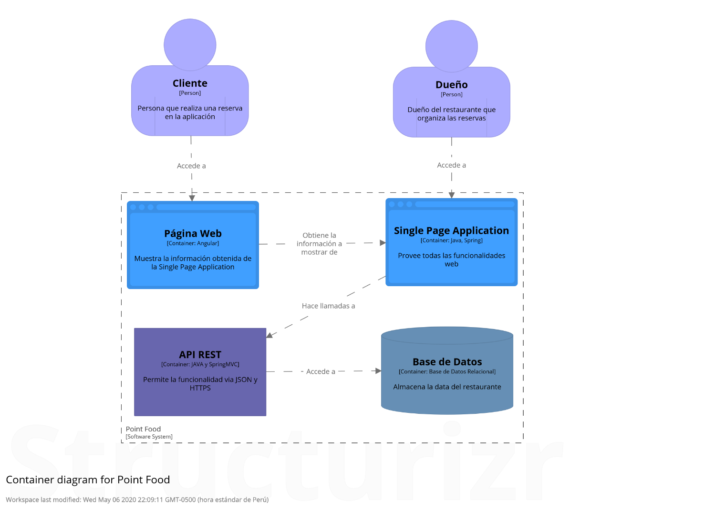

### **Class Diagram**

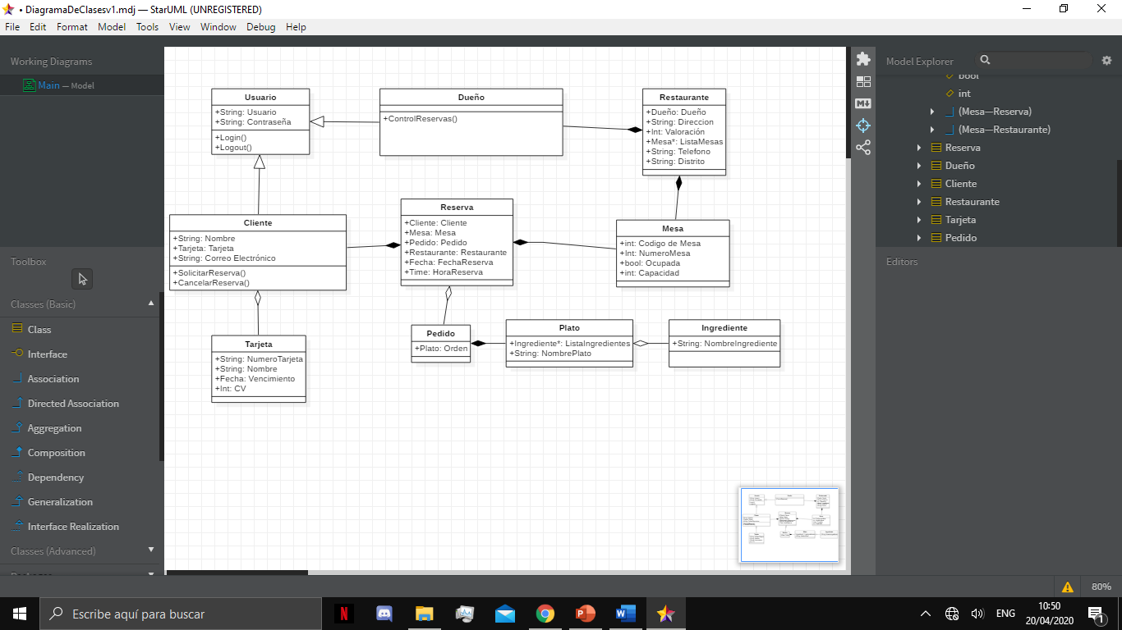

### **Relational Database Diagram**

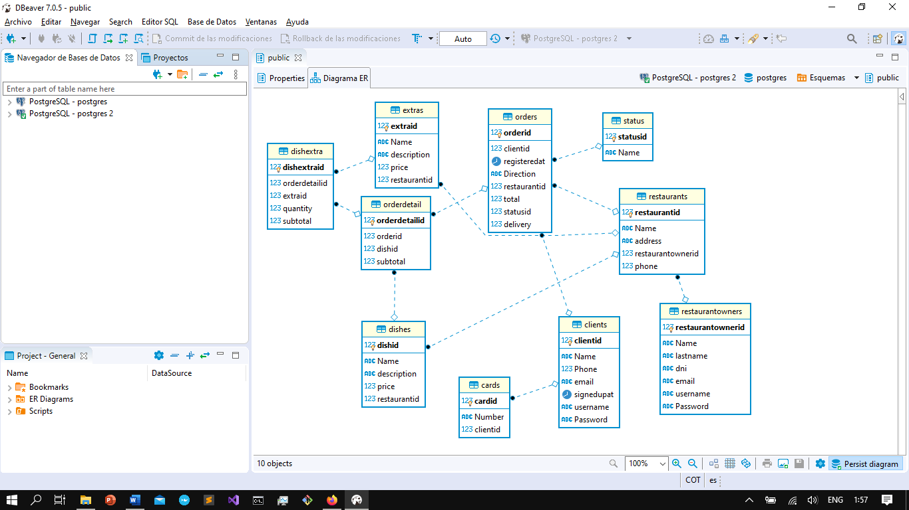

## PROTOTYPING

CHAPTER

4

### **User Flow**

1. Cliente

* Iniciar Sesión

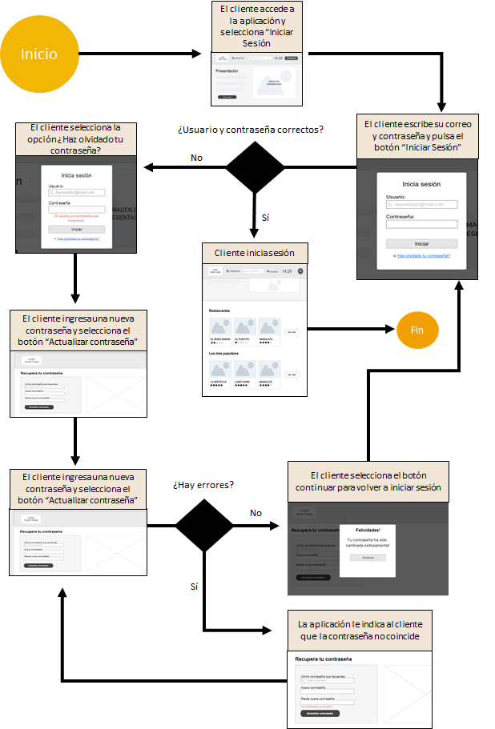

* Realizar Compra

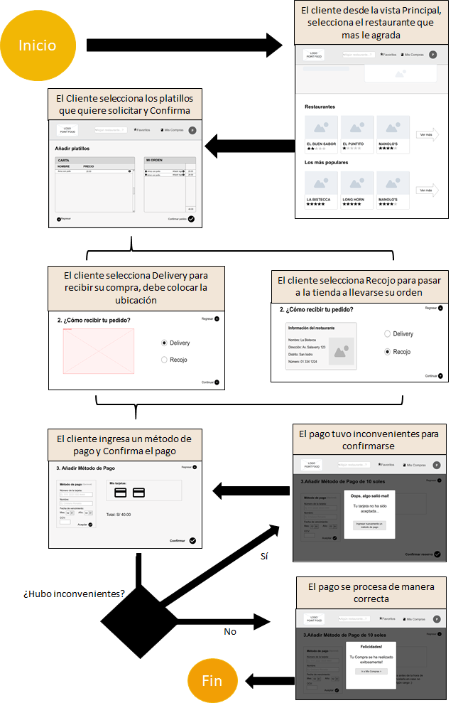

* Agregar extra

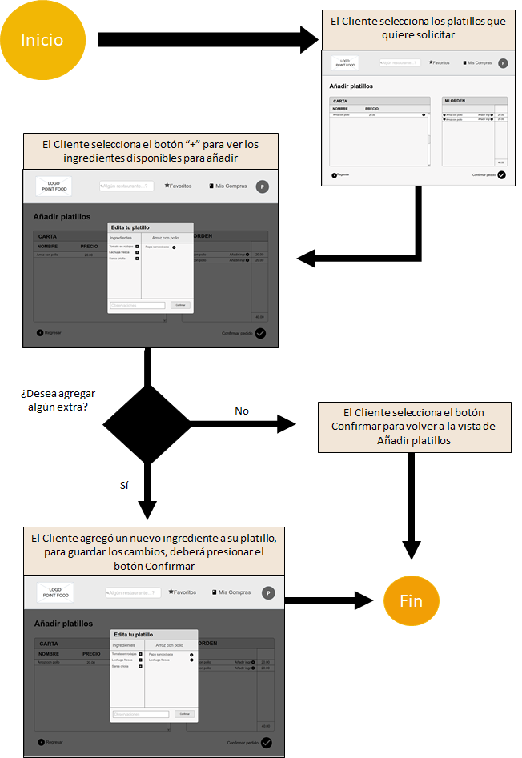

* 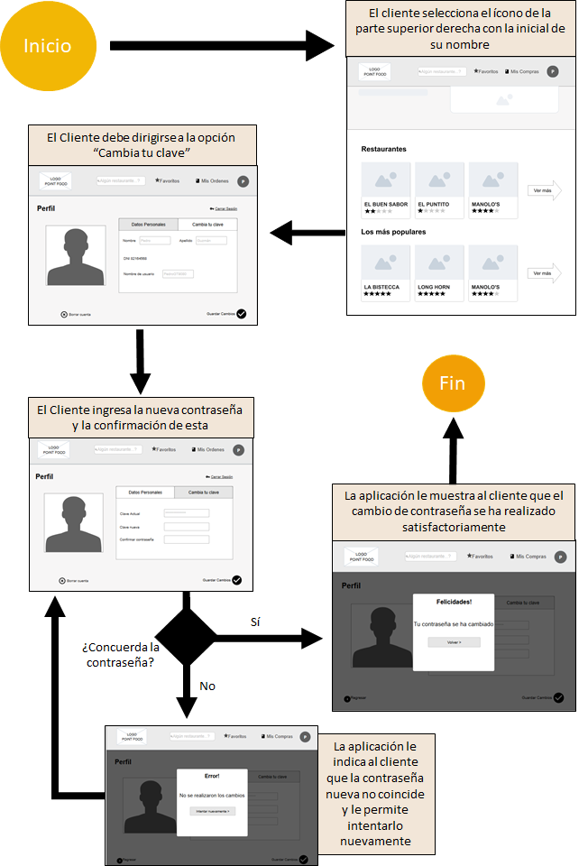Cambiar contraseña
* 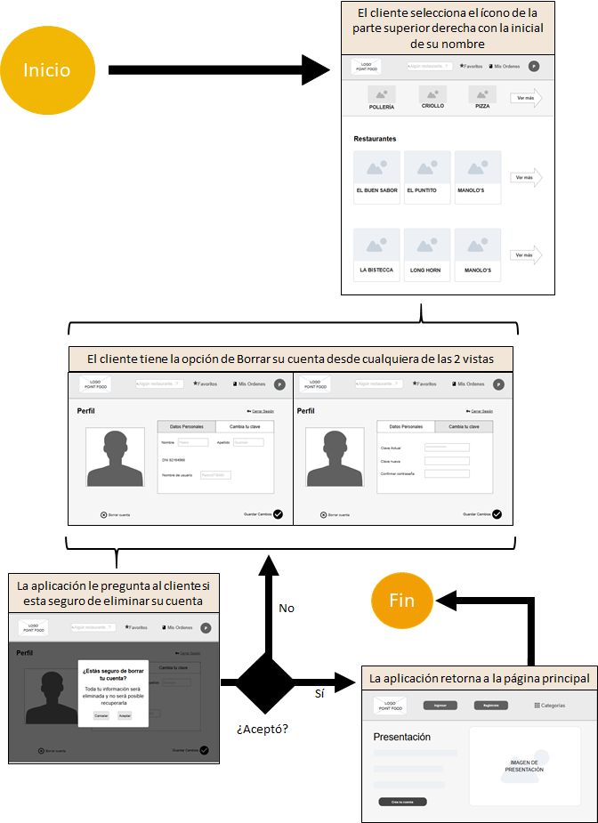Borrar cuenta

1. Dueño

* Iniciar sesión

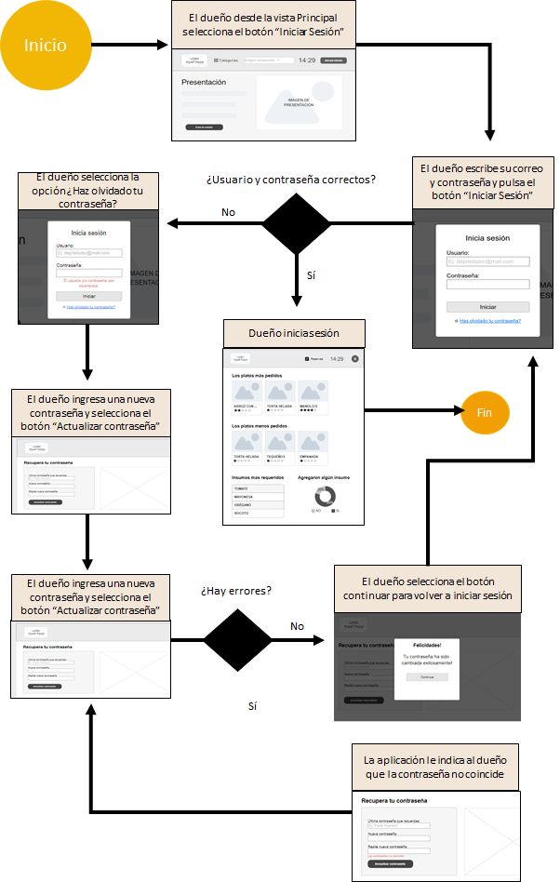

* 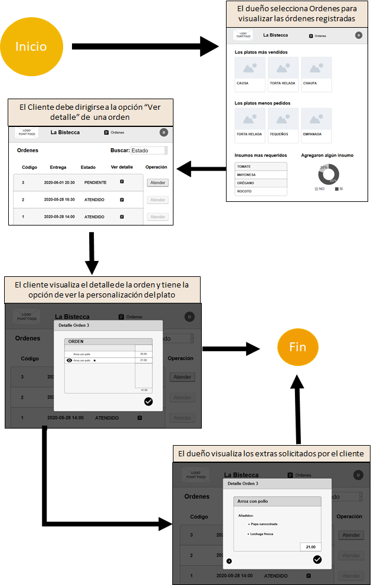Visualizar detalle de reserva
* Atender órdenes

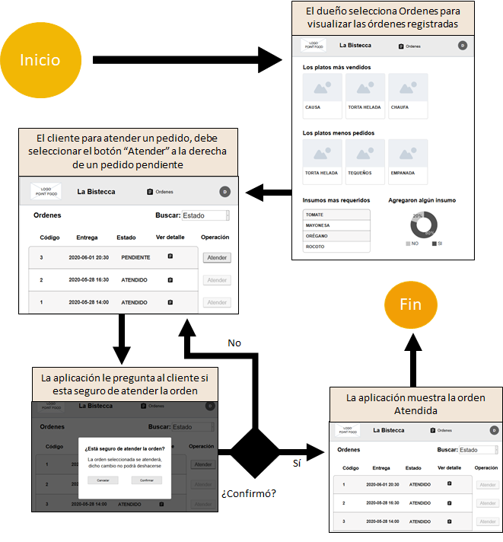

### **App Wireframes**

* Cliente

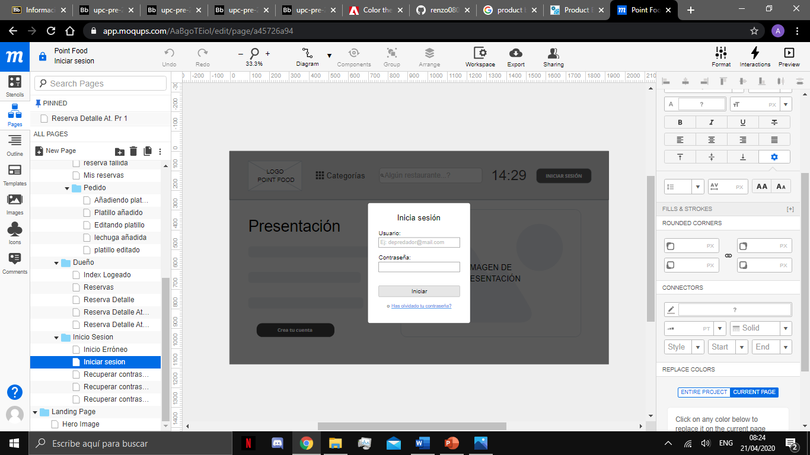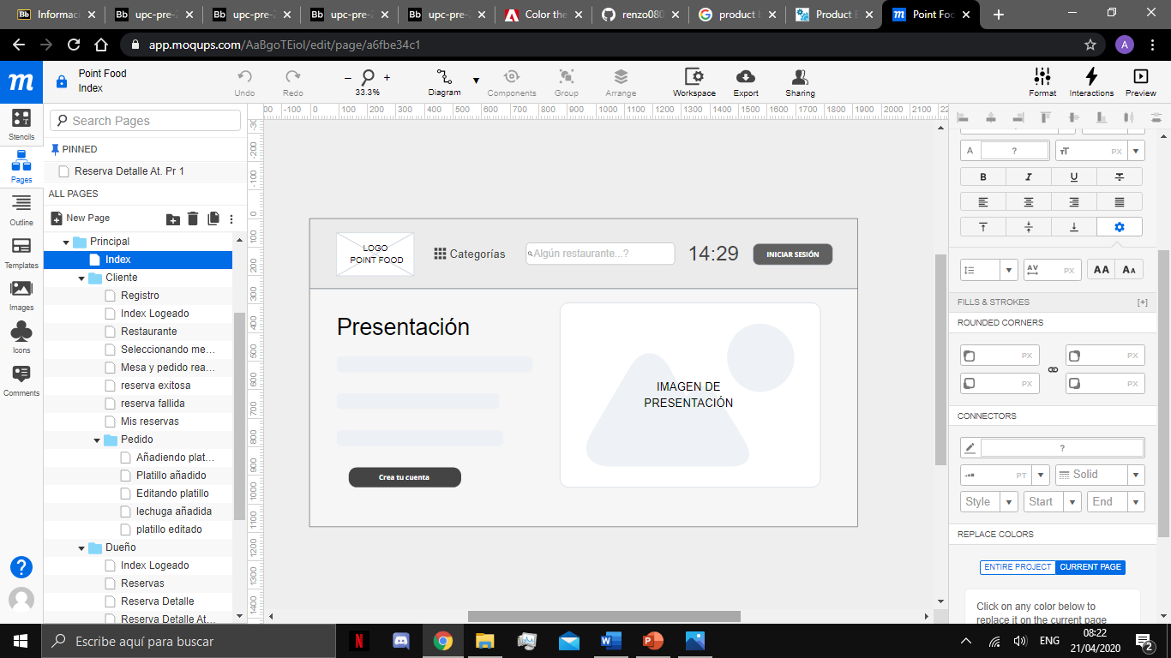

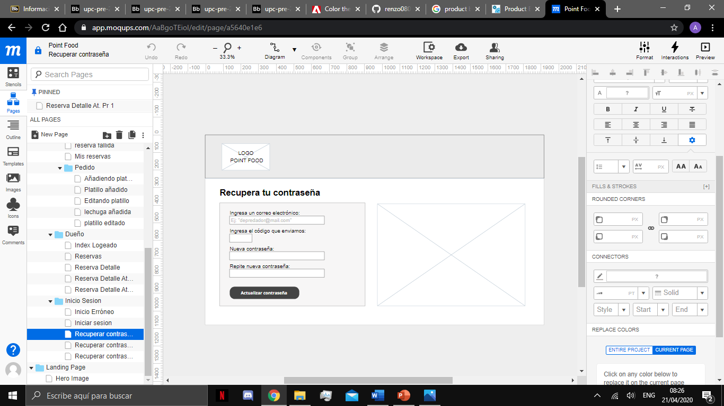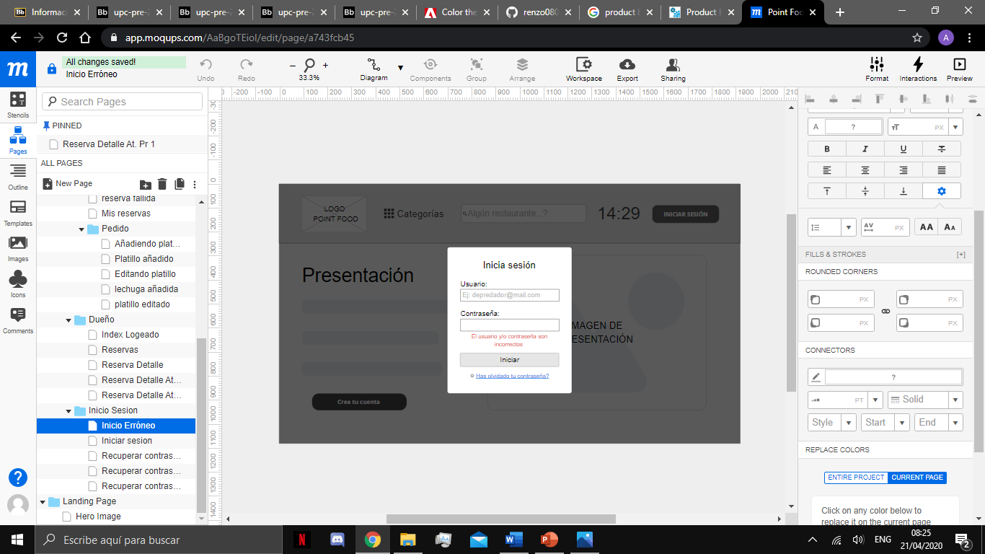

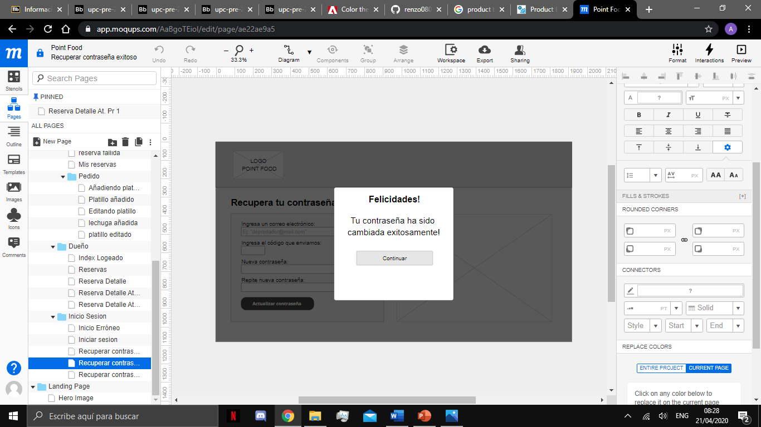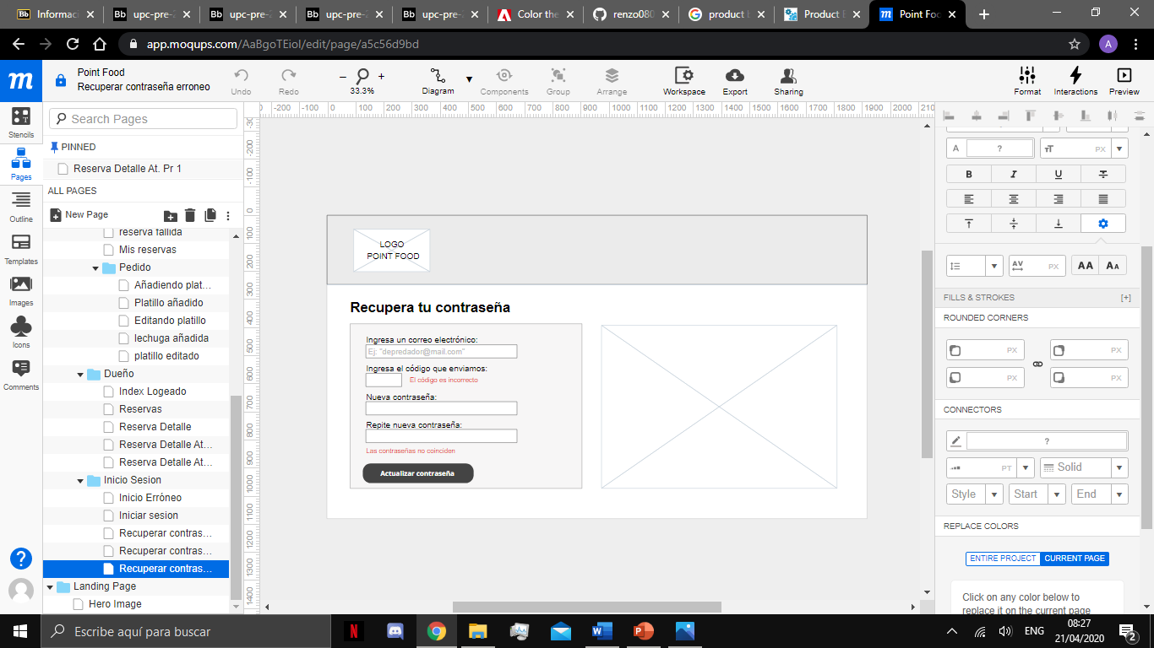

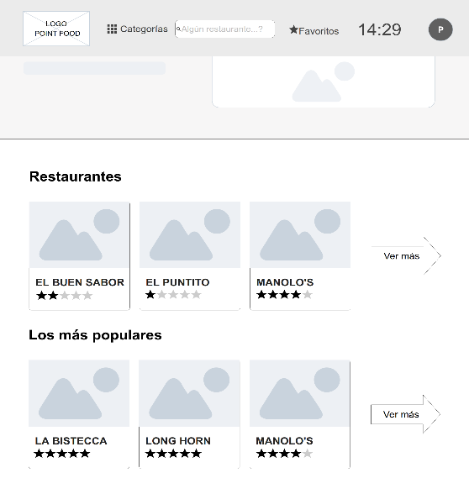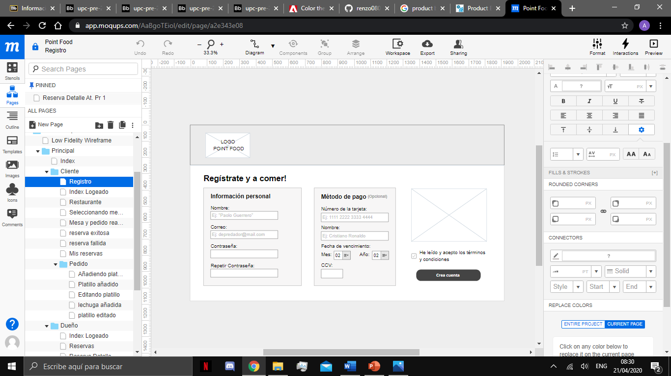

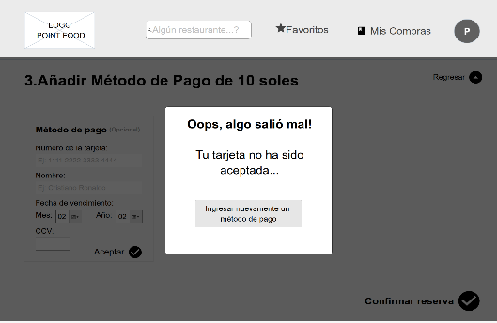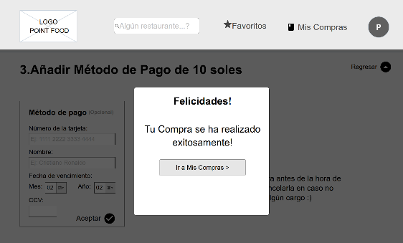

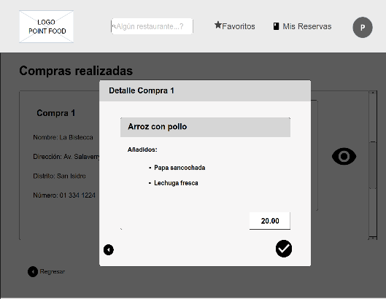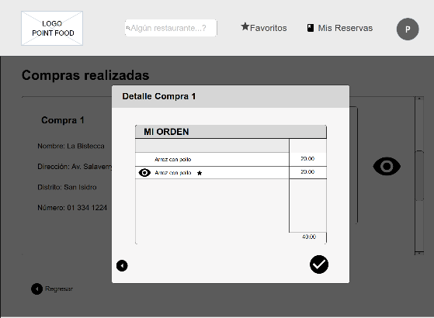

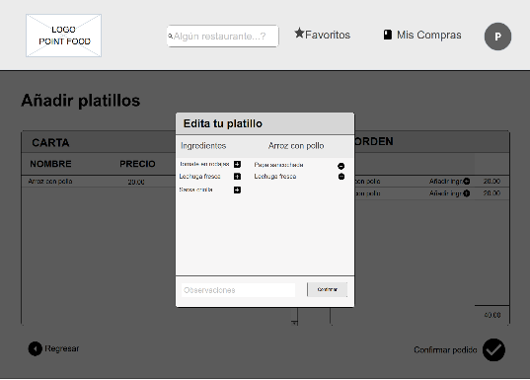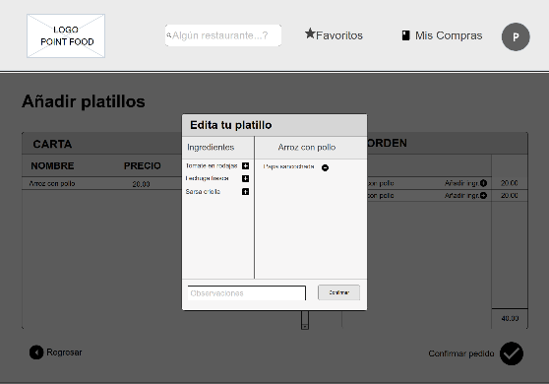

* Dueño







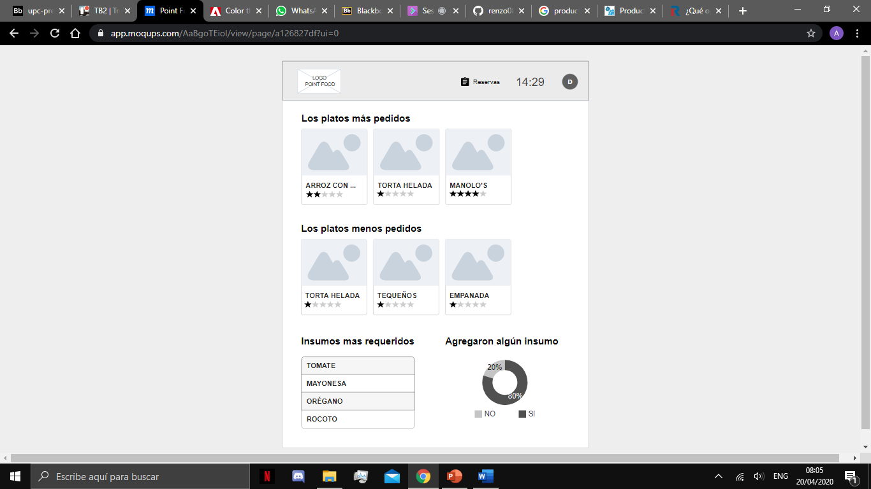

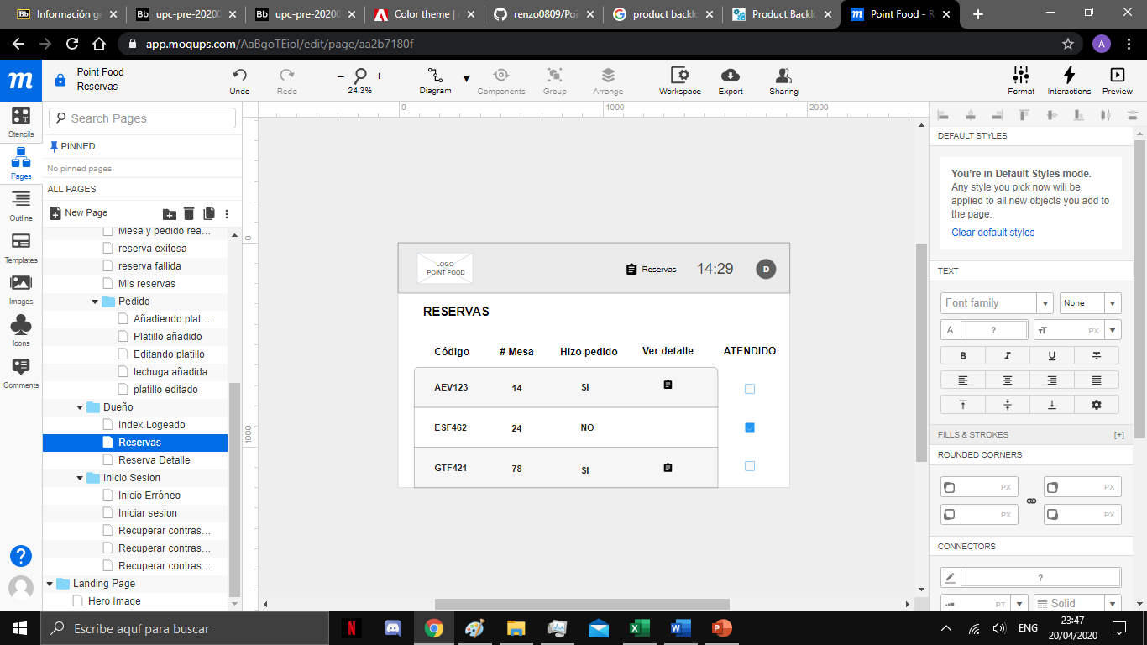

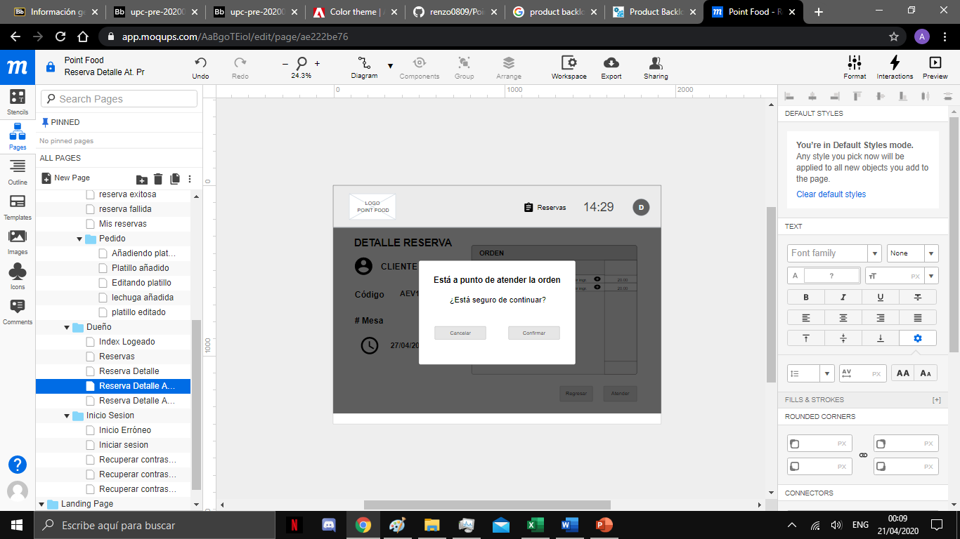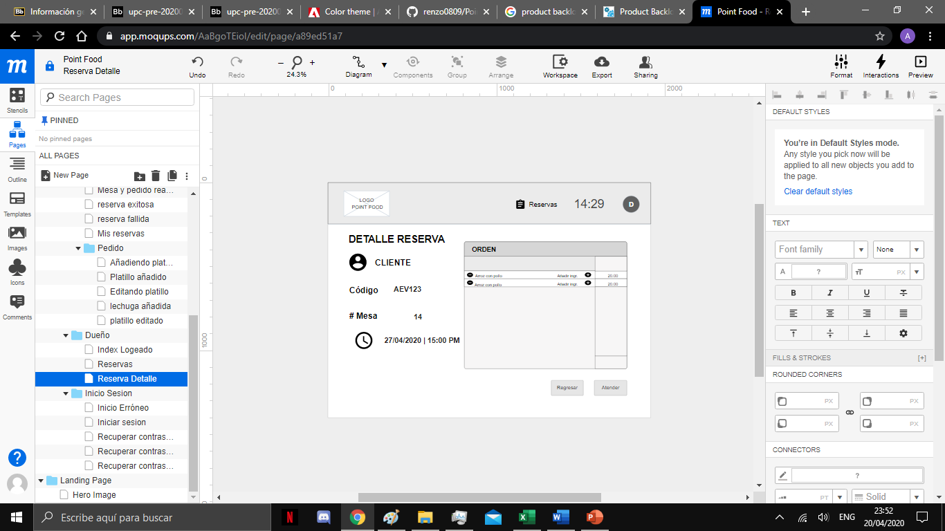

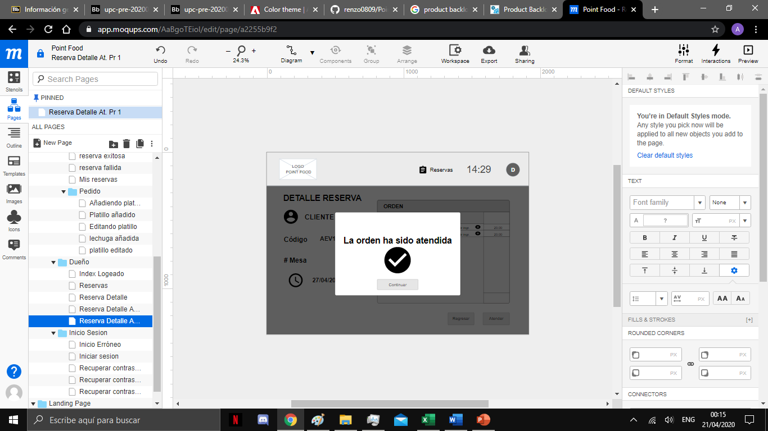

Ciclo 2018-02 | Sección XXXX

## PRODUCT IMPLEMENTATION & VALIDATION

CHAPTER

5

### **Product Backlog y Sprint Backlog**

Para el desarrollo del proyecto y su gestión en cuanto a las tareas a realizar, se ha utilizado la plataforma de Trello para llevar a cabo el seguimiento del proyecto.

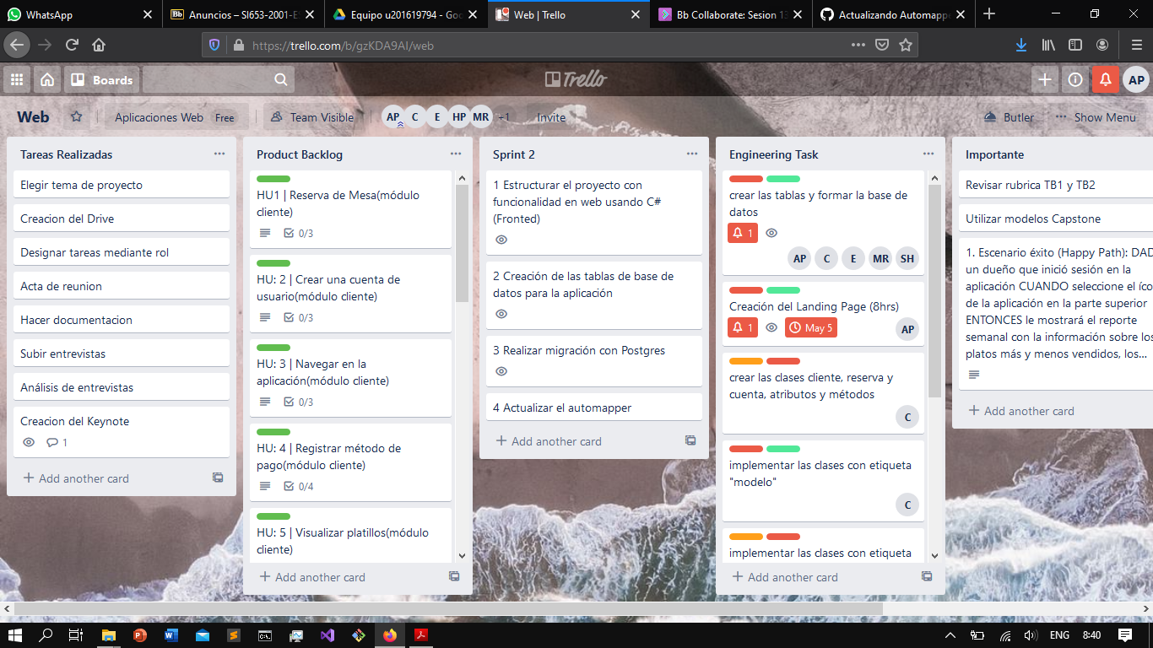

Enlace de Trello: https://trello.com/b/gzKDA9AI/web

### **Software Development** **Configuration**

* Software utilizado para el desarrollo de los modelados
* UXPressia: es una herramienta en línea para el mapeo de la trayectoria del cliente que crea mapas de impacto y personas. Es un software que cumple con los requerimientos UX. Fue utilizado para los user persona.
* StarUML: es una herramienta para el modelamiento de software basado en los estándares UML. Utilizado para el modelado de la base de datos y el diagrama de clases.
* SublimeText 3: es un editor de texto y de código fuente. Utilizado para la creación del Landing Page.
* Intellij IDE: ide con soporte para lenguaje JAVA, con el cual se ha desarrollado el producto final.

Para el correcto avance del proyecto, se creó un repositorio en GitHub de nombre Point Food, en el cual está el código fuente del producto y los avances realizados.

Enlace del repositorio: https://github.com/RafaelAnderson/Point-Food

### **Landing Page**

Nuestra Landing Page de nuestro producto Point Food está desarrollada con el lenguaje de marcado HTML 5 y con hojas de estilo en cascada CSS. Se encuentra desplegado en un servidor y posee un diseño Responsive.

Enlace de la Landing Page: [pointfood.000webhostapp.com](https://pointfood.000webhostapp.com/)

